RIWAYAT HIDUP
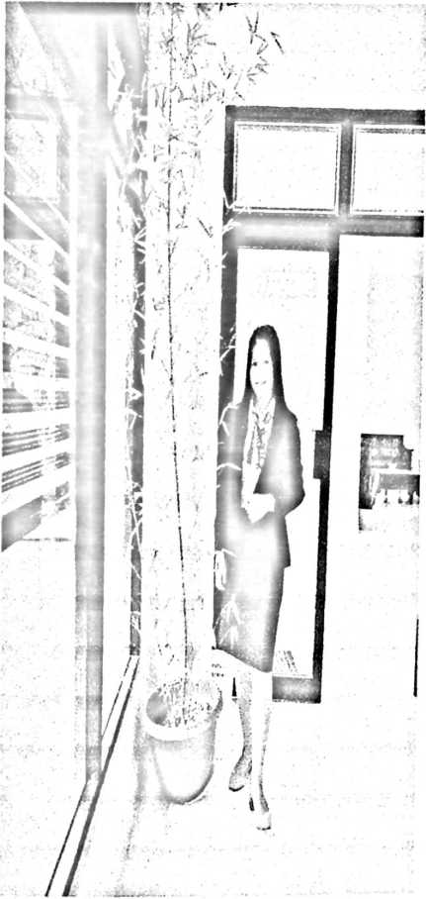
Merlin Londong lahir pada tanggal
27 Oktober 1994 di Malaysia. Putri kel dari
orang tua Simon Londong (Bapak) dan
Dorce Tamu’ (ibu). Pernah menempuh
pendidikan sebagai berikut:
- Tahun 2001-2009 masuk sekolah
SD Negeri 2 Rinding Allo
Kecamatan Buntu Pepasan
Kabupaten Toraja Utara.
- Tahun 2009-2012 melanjutkan
pendidikan ke SMP Negeri 8
Rinding Allo,
- Tahun 2012-2015 melanjutkan
pendidikan di SMA Pelita Rantepao.
- Terakhir pada tahun 2015
melanjutkan pendidikan di Sekolah
Tinggi Agama Kristen.

